Reunião de Usuários da B&R - 12-13 de março de 2013 em Salzburgo
- Agenda - User Meeting 2013
- Workshops
- Gastreferenten
Experiência de automação destaca em primeira mão
No Encontro de Usuários da B&R 2013, que acontecerá de 12 a 13 de março em Salzburgo, os participantes terão mais uma oportunidade de experimentar os últimos destaques em automação industrial em primeira mão. Informações de produtos sem anúncios diretamente dos vários departamentos de desenvolvimento, relatórios de aplicativos dos usuários e a possibilidade de falar com ambos os clientes usando a tecnologia B&R, bem como especialistas de várias indústrias - estes são os aspectos que dão ao B&R User Meeting seu toque especial.
Para representantes de automação industrial e controle de processos
Durante este evento de dois dias, a B&R oferecerá um programa informativo para aqueles interessados em informações técnicas relacionadas à fabricação de máquinas e sistemas, desde controladores de máquinas pequenas até sistemas de controle de processos complexos. Especialistas da B&R, especialistas da indústria e clientes da B&R estarão à disposição para discutir os seguintes tópicos: Otimizando o fluxo de trabalho de engenharia, aumentando a eficiência geral usando a simulação, as vantagens da tecnologia de segurança integrada, os mais recentes padrões de comunicação para indústrias de automação e potenciais benefícios da condição e monitoramento de energia.
Em resposta a solicitações esmagadoras, as discussões com especialistas da indústria serão oferecidas em grupos na Reunião de Usuários 2013, além do programa principal. Esta combinação de discussões em painel e grupos de trabalho será complementada por várias tarefas práticas.
Informações sobre o produto em primeira mão
O Encontro de Usuários também é uma ótima chance para os participantes falarem com especialistas da indústria durante os intervalos. É uma oportunidade perfeita para verificar a ampla gama de ferramentas de hardware e software da B&R em primeira mão.
Os participantes serão mais uma vez convidados a visitar a sede da B&R em Eggelsberg, que deverá incluir algumas novas surpresas este ano.

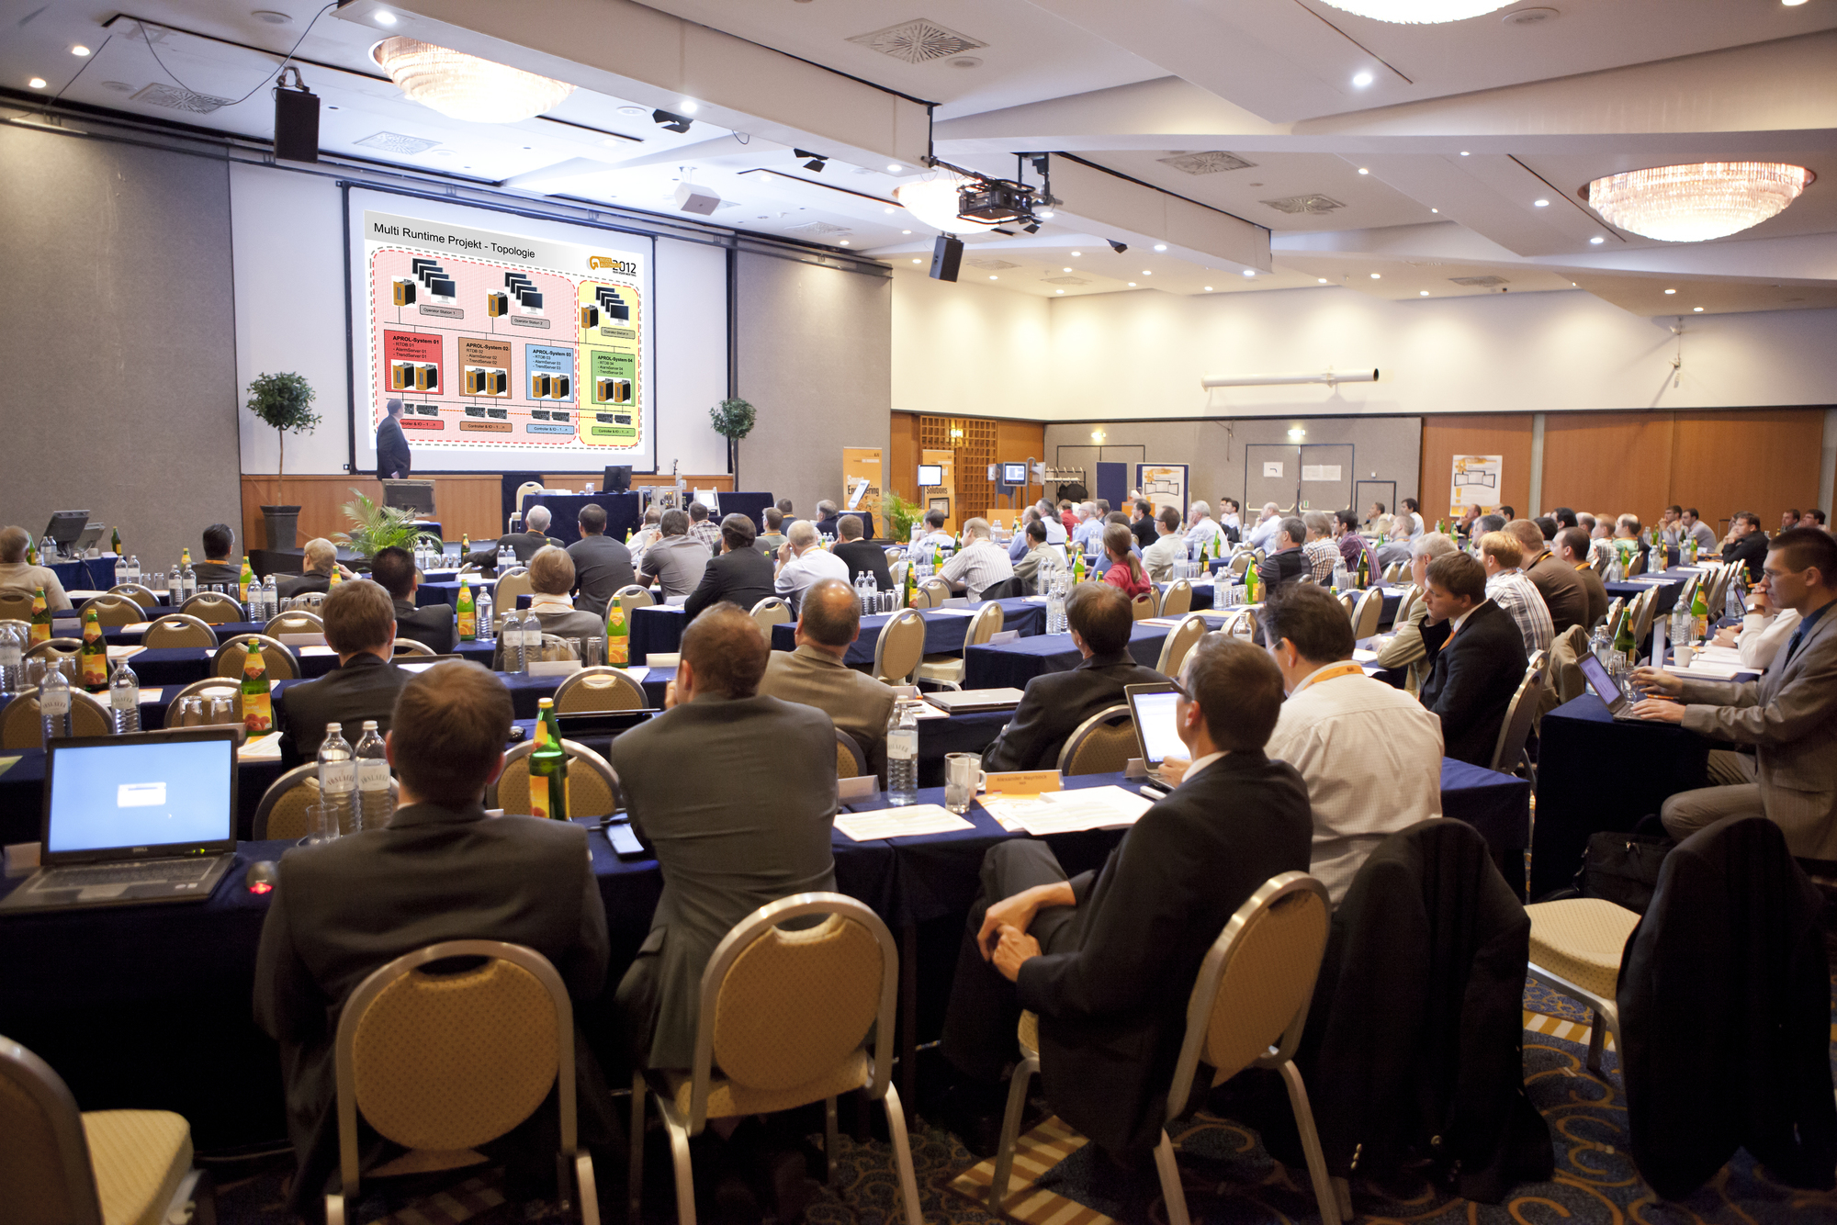
A Reunião de Usuários da B&R oferece um programa informativo para qualquer pessoa interessada em informações técnicas relacionadas à fabricação de máquinas e sistemas.

Sobre a B&R
A B&R é uma empresa de automação inovadora com sede na Áustria e escritórios em todo o mundo. Como líder global em automação industrial, a B&R combina tecnologia de ponta com engenharia avançada para fornecer aos clientes em praticamente todas as indústrias soluções completas para automação de máquinas e fábricas, controle de movimento, IHM e tecnologia de segurança integrada. Com padrões de comunicação de fieldbus industriais como POWERLINK e openSAFETY, bem como o poderoso ambiente de desenvolvimento de software do Automation Studio, a B&R está constantemente redefinindo o futuro da engenharia de automação. O espírito inovador que mantém a B&R na vanguarda da automação industrial é impulsionado pelo compromisso de simplificar processos e superar as expectativas dos clientes.
Para mais informações, visite www.br-automation.com

